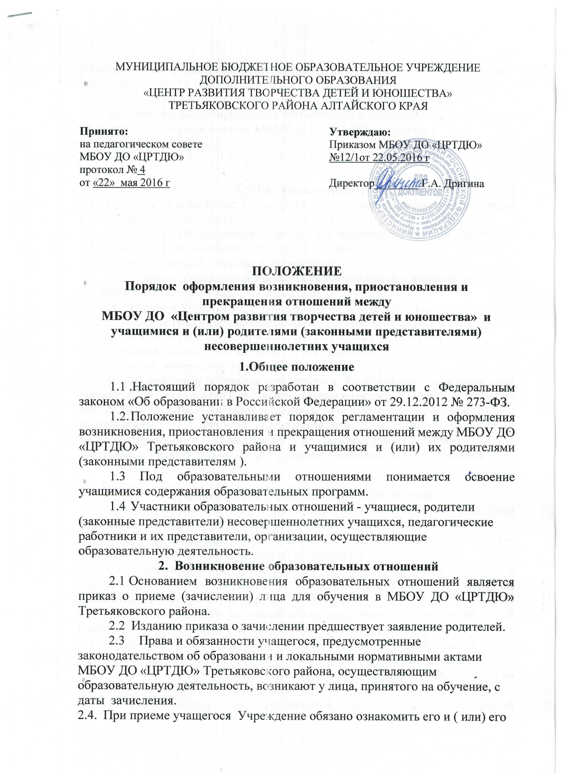
родителей ( законных представителей) со свидетельством о государственной регистрации МБОУ ДО «ЦРТДЮ» , уставом, лицензией на осуществление образовательной деятельности, с учебной документацией, другими документами, регламентирующими организацию и осуществление образовательной деятельности МБОУ ДО «ЦРТДЮ», правами и обязанностями учащихся.

- Заявление о приеме
- Прием в Учреждение проводится по личным заявлениям родителей (законных представителей).
- При подаче заявления о приеме в Учреждение родители (законные представители) предъявляют следующие документы:
- заявление родителей о приеме в Учреждение
- Прием в Учреждение учащихся осуществляется в возрасте от 5 до 18 лет. Допускается прием взрослого населения.
- Прием в Учреждение для обучения по дополнительным общеобразовательным (общеразвивающим) программам допускается в течении всего учебного года при наличии свободных мест, путем присоединения вновь детей к любой группе, в зависимости от индивидуальных потребностей, интересов и склонностей.
- В заявлении о приеме фиксируется факт ознакомления родителей (законных представителей), со свидетельством о государственной регистрации МБОУ ДО «ЦРТДЮ» , уставом, лицензией на осуществление образовательной деятельности, с учебной документацией, другими документами, регламентирующими организацию и осуществление образовательной деятельности МБОУ ДО «ЦРТДЮ», правами и обязанностями учащихся.
- Прекращение образовательных отношений
4.1.Образовательные отношения прекращаются в связи с отчислением учащегося из МБОУ ДО «ЦРТДЮ» Третьяковского района: в связи с получением образования (завершением обучения); досрочно по основаниям, установленным законодательством об образовании.
- Образовательные отношения могут быть прекращены досрочно в следующих случаях: по инициативе учащегося, (родителей, законных представителей несовершеннолетнего учащегося),;
- По обстоятельствам, не зависящим от воли учащегося (родителей (законных представителей) несовершеннолетнего учащегося) и МБОУ ДО «ЦРТДЮ» Третьяковского района, осуществляющим образовательную деятельность, в том числе в случаях ликвидации учреждения, осуществляющего образовательную деятельность, аннулирования лицензии на осуществление образовательной деятельности.
- Основанием для прекращения образовательных отношений является приказ об отчислении учащегося.
- При досрочном прекращении образовательных отношений организация, осуществляющая образовательную деятельность, в трехдневный срок после издания приказа об отчислении учащегося выдает лицу, отчисленному из учреждения справку об отчислении в соответствии с частью 12 статьи 60 ФЗ РФ от 29.12.2012 № 273-ФЗ « Об образовании в Российской Федерации».
- Права и обязанности учащегося, предусмотренные законодательством об образовании и нормативными локальными актами, прекращаются с даты его отчисления из учреждения.
- Порядок и основание отчисления учащихся, связанных с дисциплинарными проступками учащихся.

- Дисциплинарное взыскание применяется не позднее одного месяца со дня обнаружения дисциплинарного пропуска и не позднее 6 месяцев со дня его совершения, не считая времени болезни учащегося, пребывании его на каникулах, а также времени, необходимо на учет мнения педагогического совета, но не более 7 учебных дней со дня предоставления директору учреждения мотивированного мнения указанного совета в письменной форме.
- За каждый дисциплинарный проступок может быть применено только одно дисциплинарное взыскание.
- При наложении дисциплинарного взыскания действует принцип
рецидива, когда за один и тот же проступок, совершенный в течение года, наказание ужесточается.
- Дисциплинарное взыскание не применяется в отношении учащихся дошкольного возраста, и младшего школьного возраста, а так же к детям с задержкой психического развития и различными формами умственной отсталости.
- Дисциплинарное взыскание не применяется к учащимся во время болезни учащихся, каникул, отпуска по беременности и родам, а так же отпуска по уходу за ребенком.
- Применению дисциплинарного взыскания предшествует дисциплинарное расследование, осуществляемое на основании письменного обращения к директору организации того или иного участника образовательных отношений.
- При получении письменного заявления о совершении учащимися дисциплинарного проступка директор в течение трех рабочих дней передает его в комиссию по урегулированию споров между участниками образовательных отношений. Комиссия в своей деятельности руководствуется соответствующим Положением.
- В случае признания учащегося виновным в совершении дисциплинарного проступка комиссией выносится решение о применении к нему соответствующего дисциплинарного взыскания.
- Отчисление учащегося в качестве меры дисциплинарного взыскания применяется, если меры дисциплинарного воздействия воспитательного характера не дали результатов, учащийся имеет не менее 2 дисциплинарных взысканий в текущем учебном году и его дальнейшее пребывание в учреждении оказывает отрицательное влияние на других учащихся, нарушает их права и права работников, а так же нормальное функционирование учреждения.
- Отчисление несовершеннолетнего учащегося как мера дисциплинарного взыскания не применяется, если сроки ранее примененных к нему мер дисциплинарного взыскания истекли, и меры дисциплинарного взыскания сняты в установленном порядке.
- Решение об отчислении несовершеннолетнего учащегося, достигшего возраста 15 лет, как мера дисциплинарного взыскания принимается с учетом мнения родителей ( законных представителей). Отчисление детей - сирот и детей, оставшихся без попечения родителей принимается с согласия комиссии по делам несовершеннолетних и защите их прав и органа опеки и попечительства.
- Учреждение должно незамедлительно проинформировать комитет администрации Третьяковского района по образованию и делам молодежи, а так же комиссию по делам несовершеннолетних Третьяковского района об отчислении учащегося в качестве меры дисциплинарного взыскания.
- Дисциплинарное взыскание на основании решения комиссии объявляется приказом директора, с которым учащийся и родители ( законные представители) знакомятся под роспись в течение 3 дней со дня издания, не считая времени отсутствия учащегося в учреждении. Отказ учащихся, родителей ( законных представителей) ознакомиться с приказом под роспись оформляется соответствующим актом.
- Учащиеся, родители (законные представители) вправе обжаловать в комиссию по урегулированию споров между участниками образовательных отношений меры дисциплинарного взыскания и их применения.
- Если в течение года со дня применения меры дисциплинарного взыскания к учащемуся не будет применена новая мера дисциплинарного взыскания, то он считается не имеющим меры дисциплинарного взыскания.
- Директор имеет право снять меру дисциплинарного взыскания до истечения года со дня ее применения по собственной инициативе, просьбе самого учащегося, его родителей (законных представителей), ходатайству педагогического совета.
- Заключительные положения
- Настоящее положение вводится в действие с момента утверждения приказом директора МБОУ ДО «Центр развития творчества детей и юношества».
- Срок действия настоящего положения бессрочно.

